Міністерство освіти і науки України

Національний технічний університет України «Київський політехнічний інститут імені Ігоря Сікорського»

Факультет інформатики та обчислювальної техніки

Кафедра автоматизованих систем обробки інформації та управління

Звіт

З лабораторної роботи №8 з дисципліни

«Багатовимірні масиви»

Варіант «10+»

Виконав студент: Заранік Богдан

Перевірив: Вітковська Ірина Іванівна

**Звіт**

**Автор: Заранік Богдан, ІП-01**

**Умова:**

**Для матриц размерности (n x m) и (m x p), заполненных змейкой по диагоналям, найти их произведение.**

**Код на С++.**

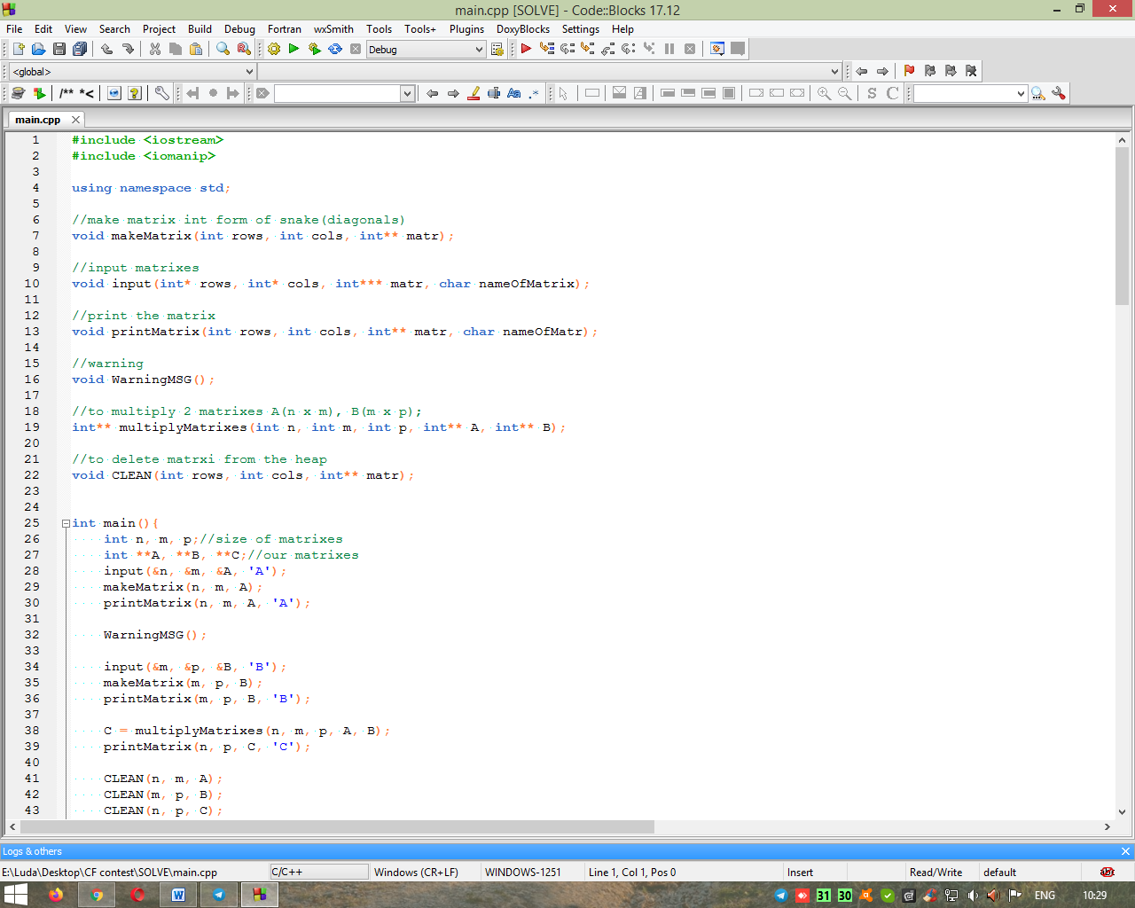

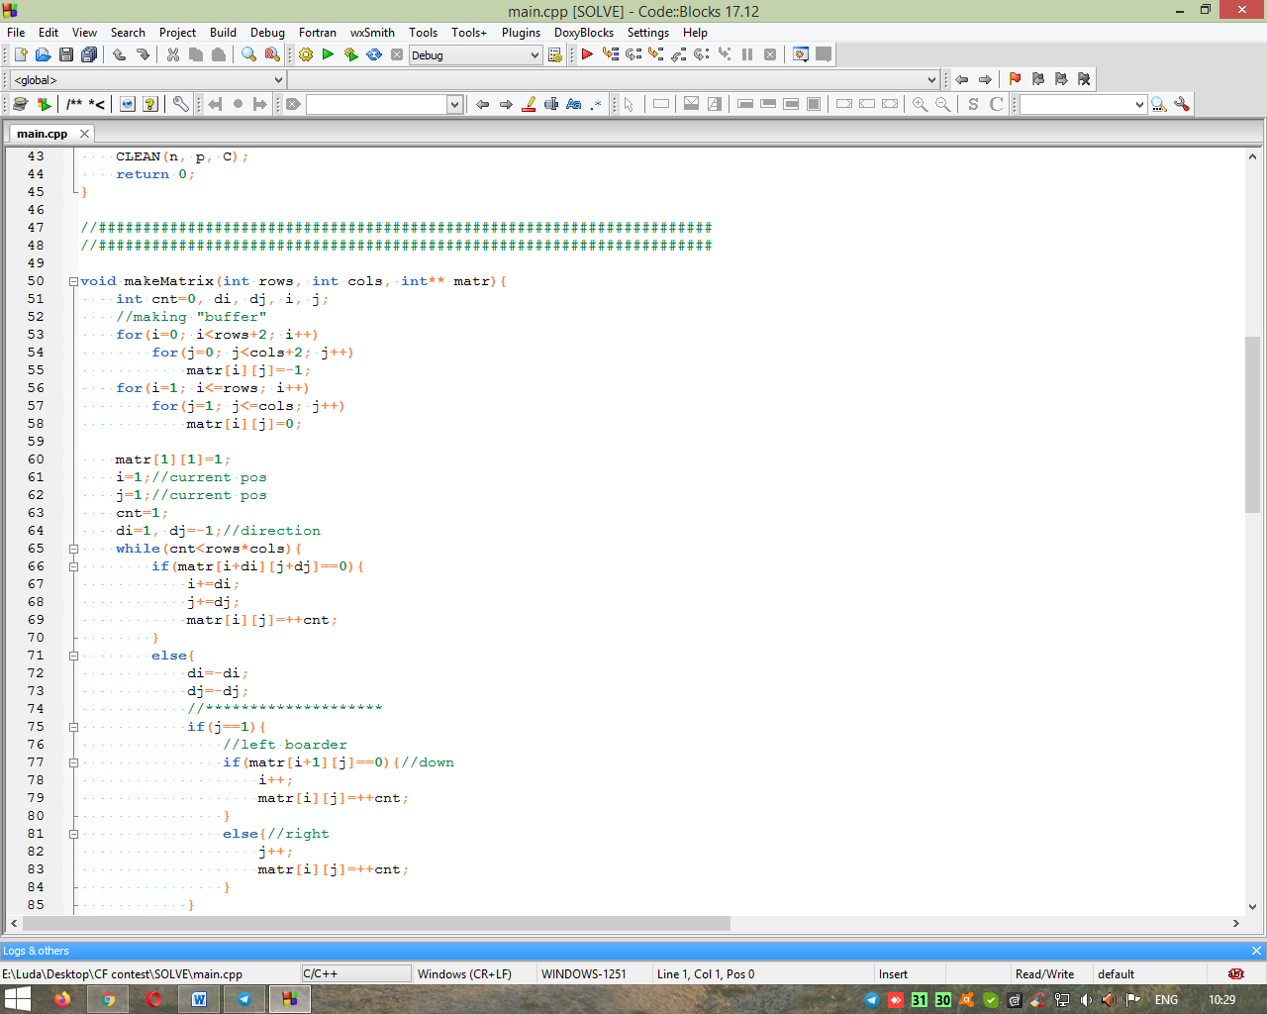

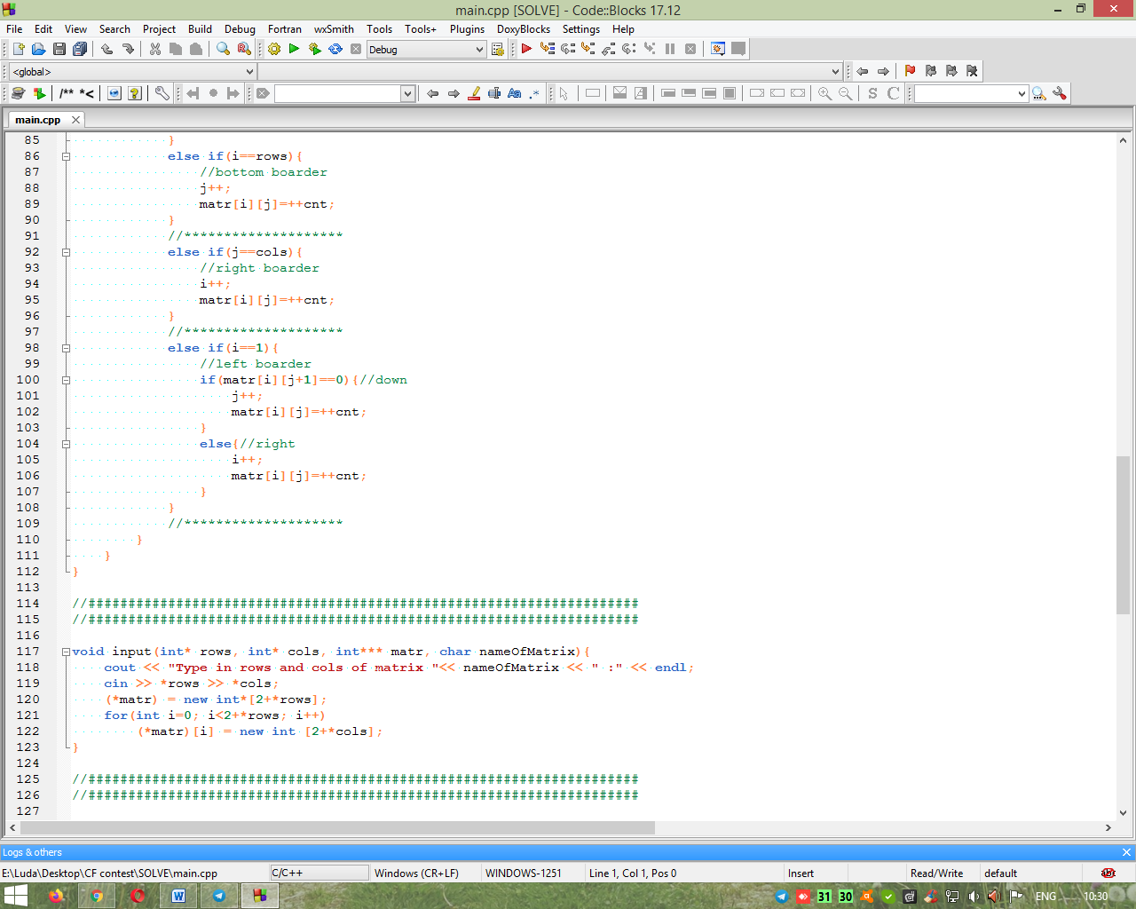

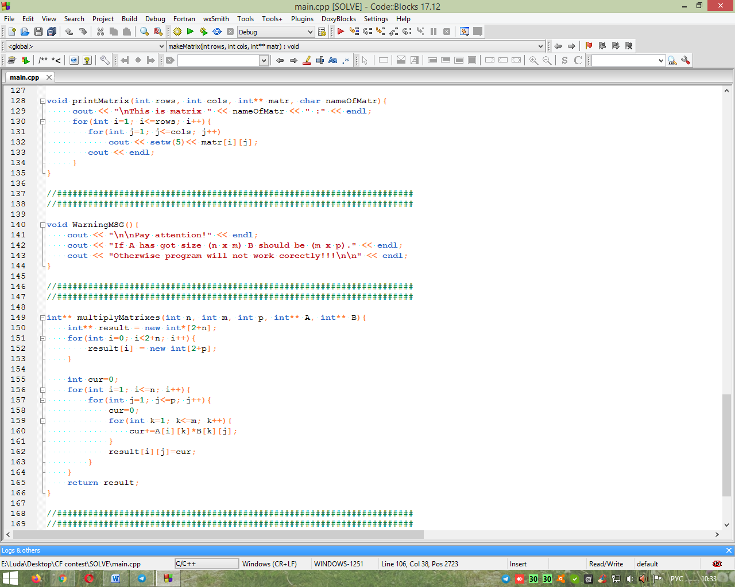

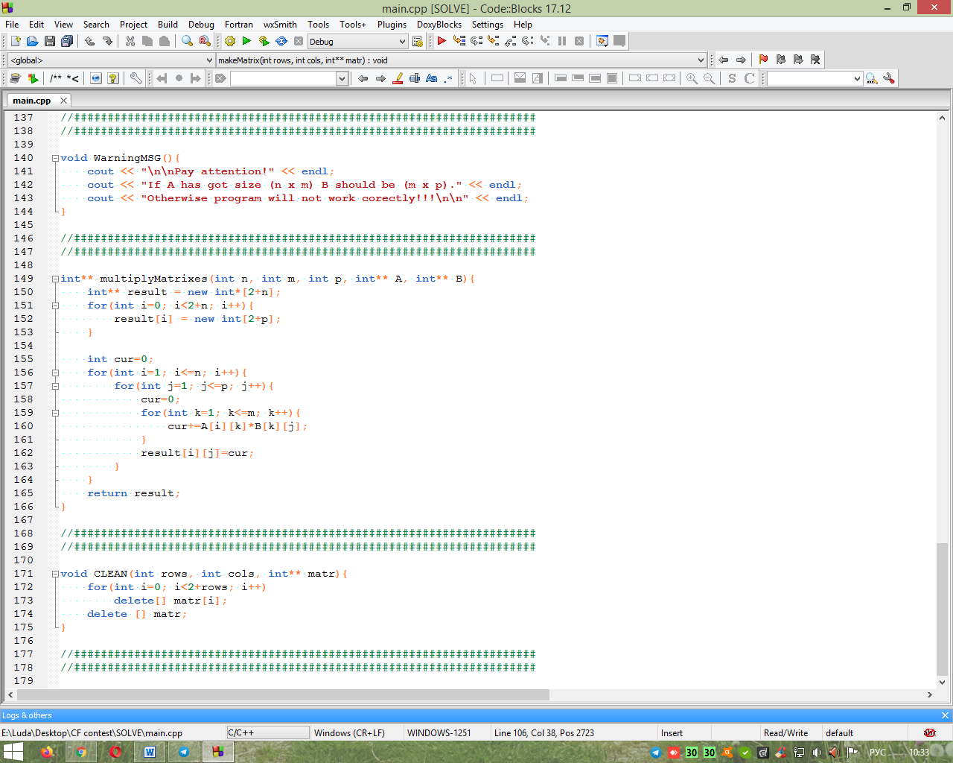

**Пример работы на языке С++.**

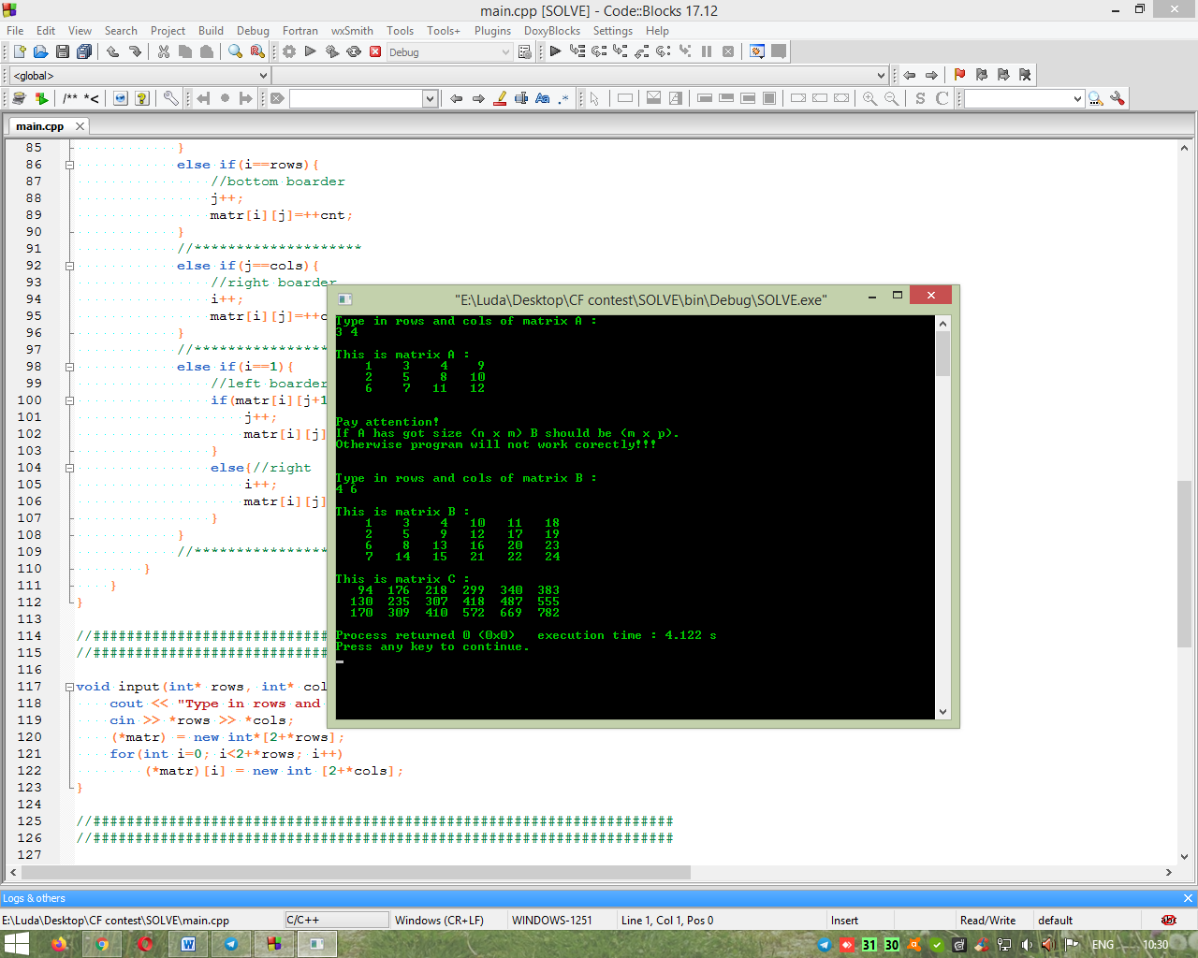

**Висновок: математична модель для розв’язання поставленої задачі розроблена. Програма протестована (фото) та розв’язана мові програмування С++. Складність алгоритму O(n^3)**